Actividad 7
Tema: Circuito de habilidades motrices básicas 2

Instrucciones: Para repasar las habilidades motrices básicas, realizaremos las siguientes tareas, lee con mucha atención y completa la actividad 7

Tarea 1: ‘’Cazador de medusas’’

Cuatro estudiantes tienen un aro cada uno. Los demás se distribuyen en forma libre en el espacio delimitado por el docente. A la señal, los que tienen los aros deben atrapar al resto con ellos. El que lo consigue suelta el aro y el alumno cazado se queda con él.

Tarea 2: ‘’Resolución de los números’’

El docente explica brevemente el juego de carrera de números, en el cual tendrán que realizar operaciones matemáticas. Consiste en formar hileras de seis estudiantes por equipo. A cada uno se le asigna un número. Frente a cada hilera se coloca un cono a diez metros.
Cuando el docente diga una operación matemática (suma o restas), el resultado será el número que tengan asignado algunos de los estudiantes, quienes deben correr, pasar detrás del cono y volver a sentarse.

Tarea 3: ‘’circuito motriz’’

Se creará un circuito con varias zonas de ejercicios de motricidad en las que se trabajará de manera individual las habilidades de locomoción, manipulación y estabilidad.
(Salto a pie juntos sobre vayas, desplazamiento en equilibrio por línea, gatear por colchoneta, pasar por campo de lentejas deportivas sin tocarlas, equilibrio en banca, recibir un balón y lanzar para botar conos)

Pregunta
¿Cuáles son las habilidades motrices básicas?
¿Cuántas de estas ejecutamos hoy?
¿A que habilidad motriz corresponde cada ejercicio realizado?

- Recuerda que al realizar ejercicio debes beber agua ya que el agua nos aporta los minerales utilizados en la actividad física y recuerda realizar ejercicio con ropa cómoda y mantener los hábitos de higiene (lavado de manos y cara).
- Mantener siempre los hábitos de higiene personal (lavado de manos, cepillarse los dientes luego de cada comida, lavar cara y cuerpo).
- No consumas alimentos altos en grasa, azucares, sodio, calorías, evita alimentos fritos y bebidas gaseosas.
- Un buen lenguaje demuestra una buena educación y un buen comportamiento como niño y niña.

Saludos les envía el
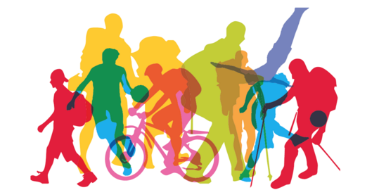
Profesor Cristóbal Vega Cornejo.

